
2020年秋季学期
计算机学院大三
计算机系统安全课程

Lab 1实验报告

姓名 | 余涛
学号 | 1180300829
班号 | 1803202
电子邮件 | 1063695334@qq.com
手机号码 | 15586430583

1实验要求
设想一种场景需要进行普通用户和root用户切换，设计程序实现euid的安全管理
配合第3章 完成进程中euid的切换，实现root权限临时性和永久性管理，加强程序的安全性
说明：不分组实现
搭建安全的沙盒环境，在沙盒环境中提供必须的常见工具，并提供程序验证沙盒环境的安全性
配合第3章 实现系统中的虚拟化限制方法，实现安全的系统加固，测试虚拟化空间的加固程度
说明：2人一组，分组实现（分工明确，每人讲解自己的部分，并能够相互配合）

2实验内容

Linux系统文件权限设置与辨识setuid程序uid差异（5分）

2.1.1 设计并实现不同用户对不同类文件的r、w、x权限:
（1）查看系统文件的权限设置
a)查看/etc/passwd文件和/etc/bin/passwd文件的权限设置，并分析其权限为什么这么设置；
分别运行ls -l /etc/passwd 和ls -l /usr/bin/passwd后显示的结果中，最前面的第2～10个字符是用来表示权限。第一个字符一般用来区分文件和目录：
三种权限：
Read 权限：控制读文件内容
Write权限：控制读文件内容
Execute权限：控制将文件调入内存并执行
r=4，w=2，x=1
例如，rwx属性则可以表示为4+2+1=7；rw-属性则可以表示为4+2=6。
权限分成三组，每组都是 “rwx” 格式，三组分别代表每个文件拥有者、文件拥有者所在组以及其它组。
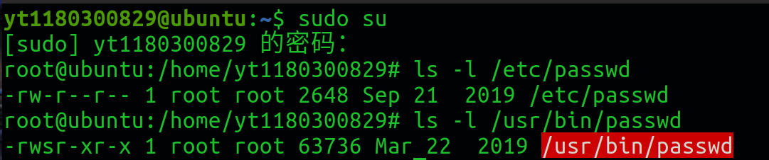
这样设置的原因为：这样写的目的是能够保证文件所有者对该文件有很高的权限，但是其他用户则没有这么多的权限，保护文件内容以达到安全的目的。
所有用户的信息都保存在/etc/passwd 中，该文件由root 创建，每个用户对/etc/passwd 都有读权限，但是只有root对其有写权限，其他用户都没有写权限，保证了普通用户无法修改用户信息，保证了系统安全。/usr/bin/passwd 用于修改用户的密码，任何用户都可以调用，该文件由root 创建，密码保存在/etc/shadow文件中，由于/etc/shadow文件仅仅允许root进行读写，所以/bin/passwd 设置密码必须以root身份执行。所以/bin/passwd 设置了setuid 位，允许普通用户以root身份运行该文件。
b)找到2个设置了setuid位的可执行程序，该程序的功能，该程序如果不设置setuid位是否能够达到相应的功能，
执行ls -ls /usr/bin 命令，查询 /usr/bin 文件夹下所有文件的权限。结果如下：
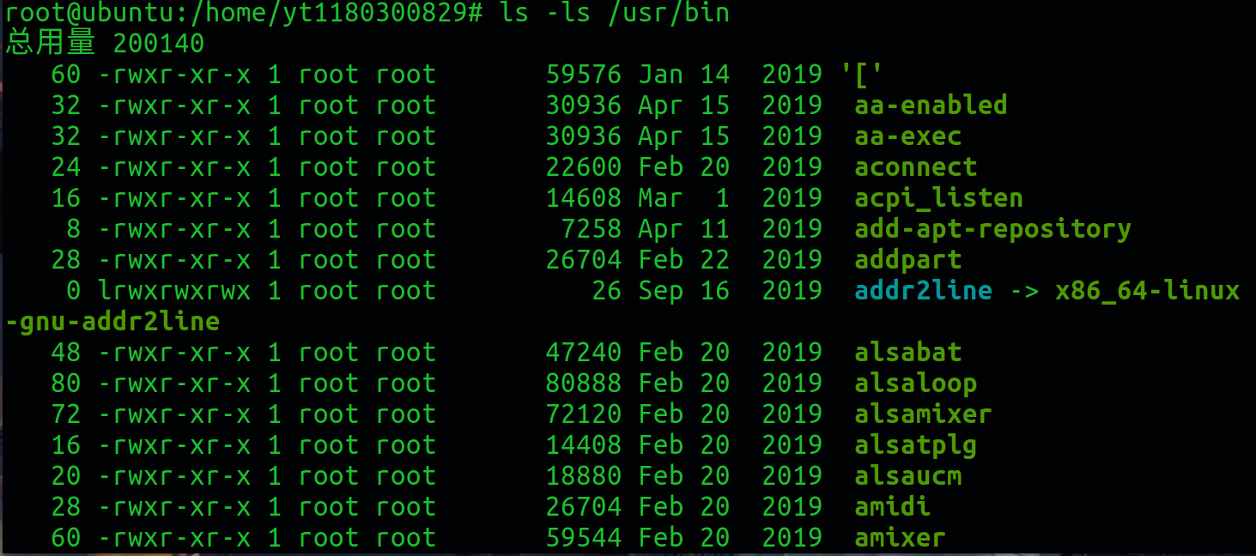
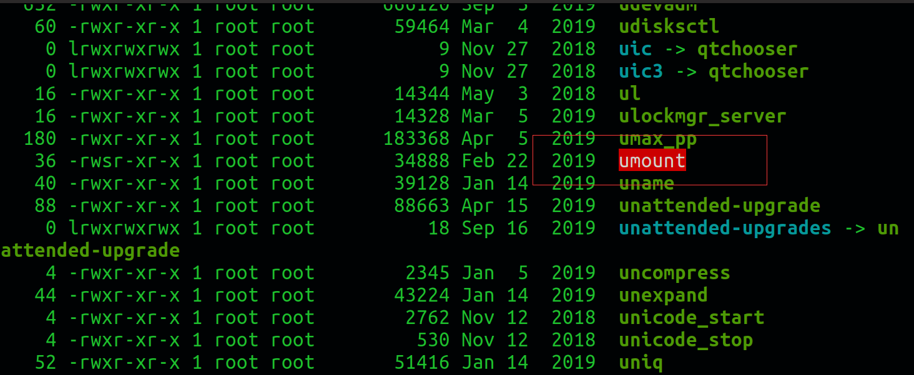
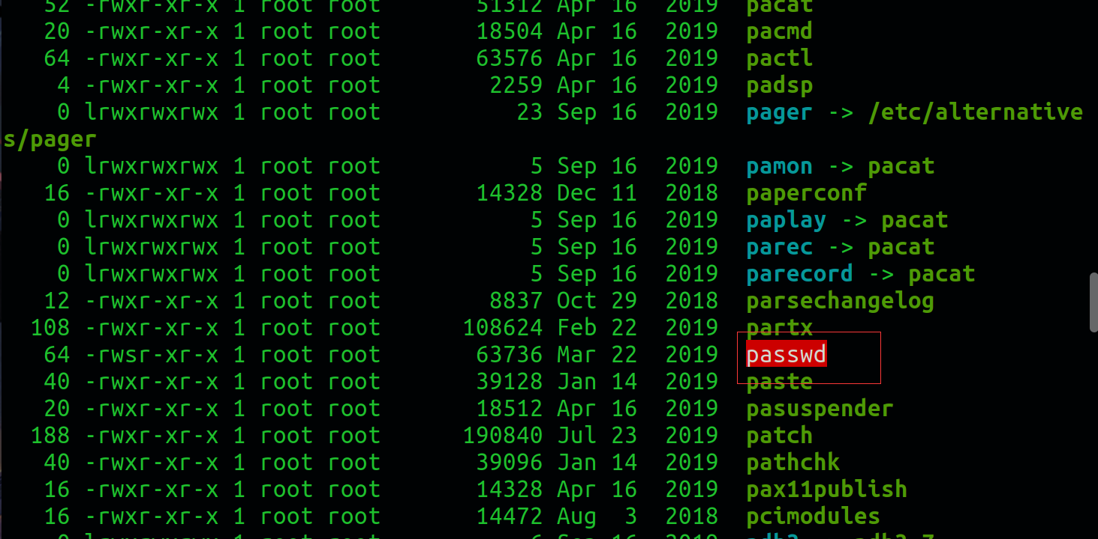
从上面可以看出，上图中第三个权限位设为了s的文件就是设置了setuid位的可执行文件。我选取了两个设置setuid位的可执行文件：分别为umount、passwd。对于passwd和umount这两个文件来说，其所有者是root，但其他用户也具有对其的执行权限，并且其自身也有SUID权限。所以对于其他用户执行passwd和umount这两个可执行文件来说，产生的进程就是通过root的用户ID来说运行的。
如果不设置setuid位的话，程序执行时就不需要获取暂时的root权限，就无法执行这两个功能了。
（2）设置文件或目录权限
首先进行chmod的参数说明：
u：表示文件拥有者，即user
g：组拥有者，即group
o：其它用户拥有者,即other
a：所有用户，即相当于ugo
：省略不写代表a，即所有用户
  - 用户A具有文本文件”流星雨.txt”，该用户允许别人下载；
只需要设置其他用户对该文本文件”流星雨.txt”的读权限便可以实现下载指令，即设置r权限。
首先创建一个测试的用户test，使其与其他的用户不同组，然后设置密码：
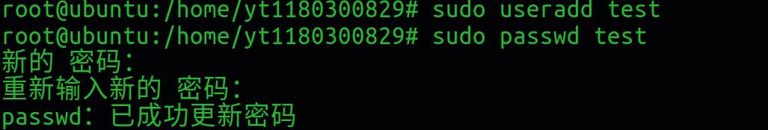
然后创建”流星雨.txt”的文本文件，权限位设置为644，即设置r权限：
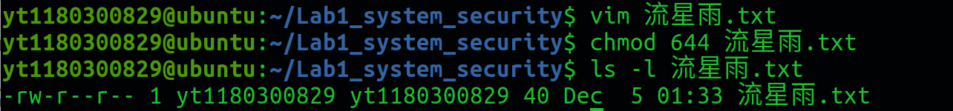
可以看出，权限位的最后三位为为 r--，说明其他的用户拥有对”流星雨.txt”文件的读权限，允许别人进行下载。
创建的”流星雨.txt”文件如下：
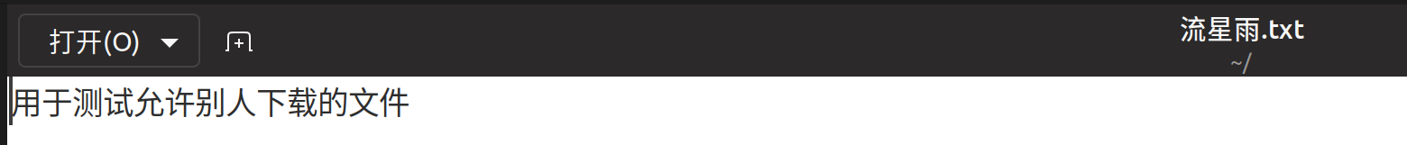
然后使用刚才设置的测试用户进行测试，切换到test用户读取”流星雨.txt”：
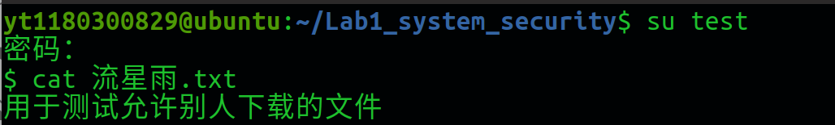
完成测试。
  - 用户A编译了一个可执行文件”cal.exe”，该用户想在系统启动时运行；
首先用户创建一个c文件并进行编译为cal.exe：
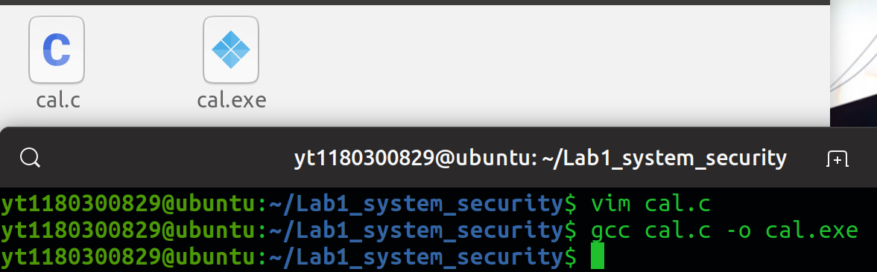
由于在系统刚启动时无法确定是哪个用户，所以需要给所有的用户这个文件的执行权限。
为了添加为系统启动时执行，此时需要root权限，将可执行文件”cal.exe”放到/etc/init.d中，然后在/etc/ rc3.d中建立软链接：
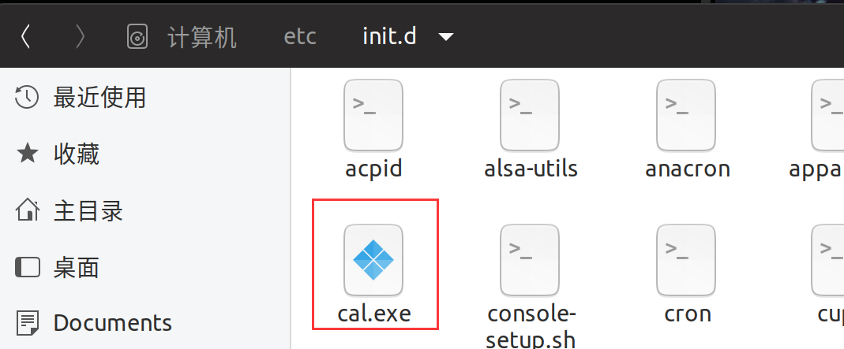
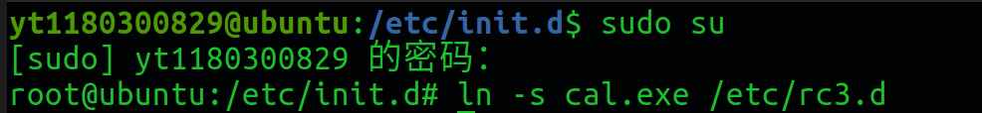

  - 用户A有起草了文件”demo.txt”，想让同组的用户帮其修改文件；
创建”demo.txt”的文本文件，文件的权限位设置为664，即设置同组的用户拥有读写权限：
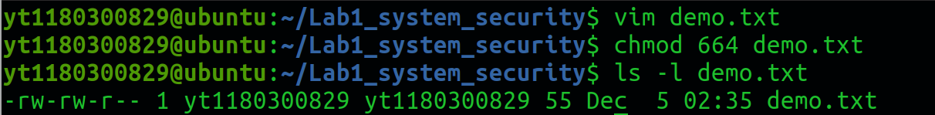
创建的”demo.txt”文件如下：
  - 一个root用户拥有的网络服务程序”netmonitor.exe”，需要设置setuid位才能完成其功能。
创建” netmonitor.c”并编译为”netmonitor.exe”后，设置其文件的权限位设置为4711即可：
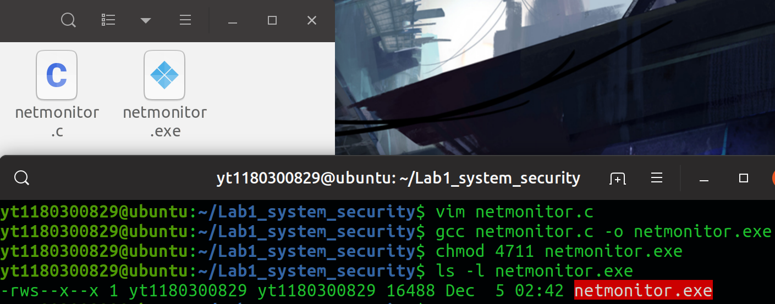

2.1.2 各种场景
一些可执行程序运行时需要系统管理员权限，在UNIX中可以利用setuid位实现其功能，但setuid了的程序运行过程中拥有了root权限，因此在完成管理操作后需要切换到普通用户的身份执行后续操作。
- 设想一种场景，比如提供http网络服务，需要设置setuid位，并为该场景编制相应的代码；
思路如下：
为了实现提供http网络服务的功能，我们需要使用socket编程中的bind函数进行测试，首先需要获取在建立socket的套接字之前的ruid、euid、suid，即实际用户ID、有效用户ID和保存的用户ID。然后建立socket套接字并且使用bind()函数进行绑定，紧接着判断绑定是否成功，然后检查绑定后的ruid、euid、suid。
具体代码如下：
分别获取执行前的ruid、euid、suid和执行http服务后的ruid、euid、suid即可：
- // 以下的三个 id 分别对应了实际用户ID，有效用户ID，保存的用户ID
- uid_t ruid, euid, suid;
- getresuid(&ruid, &euid, &suid);
- printf("初始 uid 为：ruid = %d, euid = %d, suid = %d\n",
- ruid, euid, suid);
- // 1. 提供 http 网络服务，需要设置 setuid 位, 否则会失败
- printf("问题一：提供 http 网络服务\n");
- int server_socket = socket(AF_INET, SOCK_STREAM, 0);
- if (server_socket < 0)
- {
- printf("erro \n");
- }
- // bind 绑定
- struct sockaddr_in server_sockaddr;
- memset(&server_sockaddr, 0, sizeof(server_sockaddr));
- server_sockaddr.sin_family = AF_INET;
- server_sockaddr.sin_port = htons(80);
- server_sockaddr.sin_addr.s_addr = inet_addr("127.0.0.1");
- int is_bind = bind(server_socket, (struct sockaddr*)&server_sockaddr,
- sizeof(server_sockaddr));
- if (is_bind < 0)
- {
- printf("无权限，绑定失败\n");
- }
- else
- {
- printf("有权限，绑定成功\n");
- }
- getresuid(&ruid, &euid, &suid);
- printf("绑定后的 uid 为：ruid = %d, euid = %d, suid = %d\n",
- ruid, euid, suid);
执行函数后的结果为：
普通用户执行调用http服务的结果：
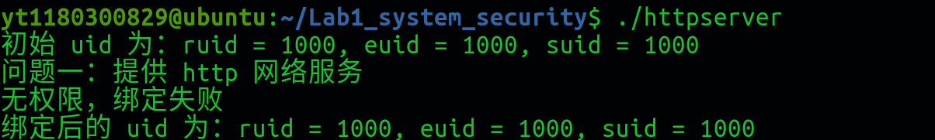
root用户执行调用http服务的结果：
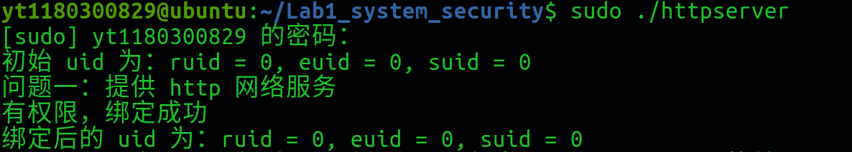
结论：
可以看出，只有root用户具有执行http网络服务的权限，普通用户不能执行http网络服务。
- 如果用户fork进程后，父进程和子进程中euid、ruid、suid的差别；
思路如下：
在父进程中直接执行fork()来创建子进程，然后分别查看fork()前后的ruid、euid、suid。
具体代码如下：
- // 2. 用户fork进程后，父进程和子进程中euid、ruid、suid的差别
- printf("问题二：用户fork进程后，父进程和子进程中euid、ruid、suid的差别\n");
- if (fork() == 0) //子进程
- {
- getresuid(&ruid, &euid, &suid);
- printf("子进程 uid 为：ruid = %d, euid = %d, suid = %d\n",
- ruid, euid, suid);

- // 3. 利用 execl 执行 setuid 程序后，euid、ruid、suid是否有变化
- printf("问题三：利用 execl 执行 setuid 程序后，euid、ruid、suid是否有变化\n");
- execl("./a", "./a", (char*)0);
- }
- else //父进程
- {
- getresuid(&ruid, &euid, &suid);
- printf("父进程 uid为：ruid = %d, euid = %d, suid = %d\n",ruid, euid, suid);
执行函数后的结果为：
普通用户的结果：
父进程：
子进程：
root用户的结果：
父进程：
子进程：
结论：
可以看出不管对于普通用户还是root用户，父进程与子进程中的ruid、euid、suid都不变。
- 利用execl执行setuid程序后，euid、ruid、suid是否有变化；
思路如下：
创建一个可执行文件，且将其权限设置为root用户的，设置可执行文件的setuid位即可，然后打印euid、ruid、suid。
具体代码如下：
- // 3. 利用 execl 执行 setuid 程序后，euid、ruid、suid是否有变化
- printf("问题三：利用 execl 执行 setuid 程序后，euid、ruid、suid是否有变化\n");
- execl("./exc", "./exc", (char*)0);
可执行文件执行的程序代码为：
- #include<stdio.h>
- #include<unistd.h>
- int main()
- {
- printf("执行了一个可执行文件用来测试\n");
- uid_t ruid, euid,suid;
- getresuid(&ruid, &euid, &suid);
- printf("利用 exec 执行 setuid 程序后 uid为：ruid = %d, euid = %d, suid = %d\n",ruid, euid, suid);
- });
执行函数后的结果为：
首先设置可执行文件的setuid位，使之成为root用户的文件：
然后执行函数：
普通用户执行结果为：
root用户执行结果为：
结论：
可以发现，普通用户执行了setuid的可执行程序后，euid和suid变成了0。而root用户的euid、ruid、suid没有发生改变。
- 程序何时需要临时性放弃root权限，何时需要永久性放弃root权限，并在程序中分别实现两种放弃权限方法；
思路如下：
在执行完需要root权限才能执行的操作后，如果以后还可能需要root权限，就可以临时性放弃root权限。如果以后再也不需要root权限，就永久性放弃root权限。当需要临时性放弃root权限时，将当前的euid保存在suid处，并将euid设置为当前的ruid即可。当需要永久性放弃root权限时，将euid和suid都设置为当前的ruid即可。
具体代码如下：
临时性放弃root权限：
- // 4.1 程序临时性放弃root权限
- void lose_root_permission_temporary(uid_t uid_tran)
- {
- uid_t ruid, euid, suid;
- getresuid(&ruid, &euid, &suid);
- if (euid == 0)
- {
- // 临时性放弃root权限
- int is_seteuid = seteuid(uid_tran);
- getresuid(&ruid, &euid, &suid);
- if (euid > 0)
- {
- printf("问题四.一：临时性放弃root权限成功\n");
- }
- else
- {
- printf("问题四.一：临时性放弃root权限失败\n");
- }
- printf("ruid = %d, euid = %d, suid = %d\n", ruid, euid, suid);
- }
- else
- {
- printf("问题四.一：无 root 权限, 无法放弃root权限\n");
- }
- }
永久性放弃root权限：
- // 4.2永久性放弃root权限
- void lose_root_permission_permanent(uid_t uid_tran)
- {
- uid_t ruid, euid, suid;
- getresuid(&ruid, &euid, &suid);
- if (euid != 0 && (ruid == 0 || suid == 0))
- {
- setuid(0);
- getresuid(&ruid, &euid, &suid);
- }
- if (euid == 0)
- {
- // 永久性放弃root权限
- setresuid(uid_tran, uid_tran, uid_tran);
- getresuid(&ruid, &euid, &suid);
- if (ruid > 0 && euid > 0 && suid > 0)
- {
- printf("问题四.二：永久性放弃root权限成功\n");
- }
- else
- {
- printf("问题四.二：永久性放弃root权限失败\n");
- }
- printf("ruid = %d, euid = %d, suid = %d\n", ruid, euid, suid);
- }
- else
- {
- printf("问题四.二：无 root 权限, 无法放弃root权限\n");
- }
- }
主程序调用代码为：
- // 4.两种放弃 root 权限的方式
- lose_root_permission_temporary(1001); // 临时性放弃root权限
- lose_root_permission_permanent(1001); // 永久性放弃root权限
执行函数后的结果为：
普通用户的执行结果：
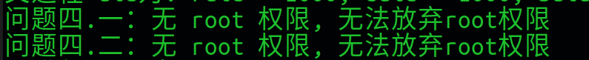
root用户执行结果为：
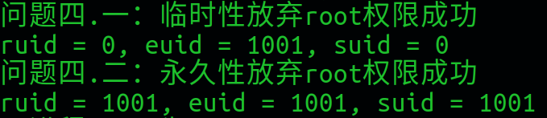
结论：
普通用户没有放弃root的权限，而root用户在临时性放弃root权限时，只有ruid和suid保持为0，euid变为其他用户的uid，在root用户永久性放弃root权限时，ruid、euid和suid都变为其他用户的uid。
- execl函数族中有多个函数，比较有环境变量和无环境变量的函数使用的差异。
思路如下：
对于有环境变量和无环境变量的函数使用的差异：
无环境变量时使用execl()函数，execl()用来执行参数path字符串所代表的文件路径，接下来的参数代表执行该文件时传递过去的argv(0)、argv[1]……，最后一个参数必须用空指针(NULL)作结束。
有环境变量时使用execlp()函数，execlp()会从PATH 环境变量所指的目录中查找符合参数file的文件名，找到后便执行该文件，然后将第二个以后的参数当做该文件的argv[0]、argv[1]……，最后一个参数必须用空指针(NULL)作结束。
具体代码如下：
- // 5. 比较有环境变量和无环境变量的函数使用的差异。
- // 5.1 有环境变量的函数使用
- if (fork() == 0)
- {
- printf("问题五.一：有环境变量的函数使用\n");
- execlp("exc", "./exc", (char*)0);
- }
- wait(NULL);
- if (fork() == 0)
- {
- // 5.2 无环境变量的函数使用
- printf("问题五.二：无环境变量的函数使用\n");
- execl("./exc", "./exc", (char*)0);
- }
- wait(NULL);

chroot的配置
利用chroot工具来虚拟化管理

2.2.1 实现bash或ps的配置使用；
首先使用ldd /bin/bash命令查看需要使用的动态函数库：
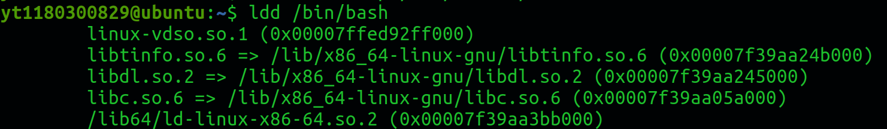
然后创建lib对应的lib、bin和lib64文件夹：
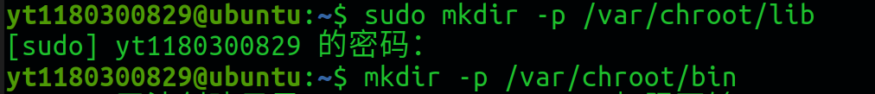
然后使用install命令拷贝bash和对应的动态链接库：
测试bash成功：
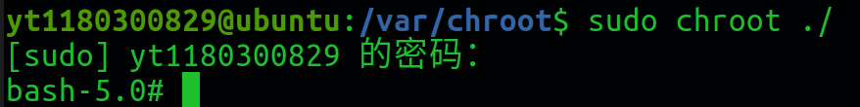

2.2.2 利用chroot实现SSH服务或FTP服务的虚拟化隔离；
由于本机上没有ftpd，所以首先需要下载vsftpd：
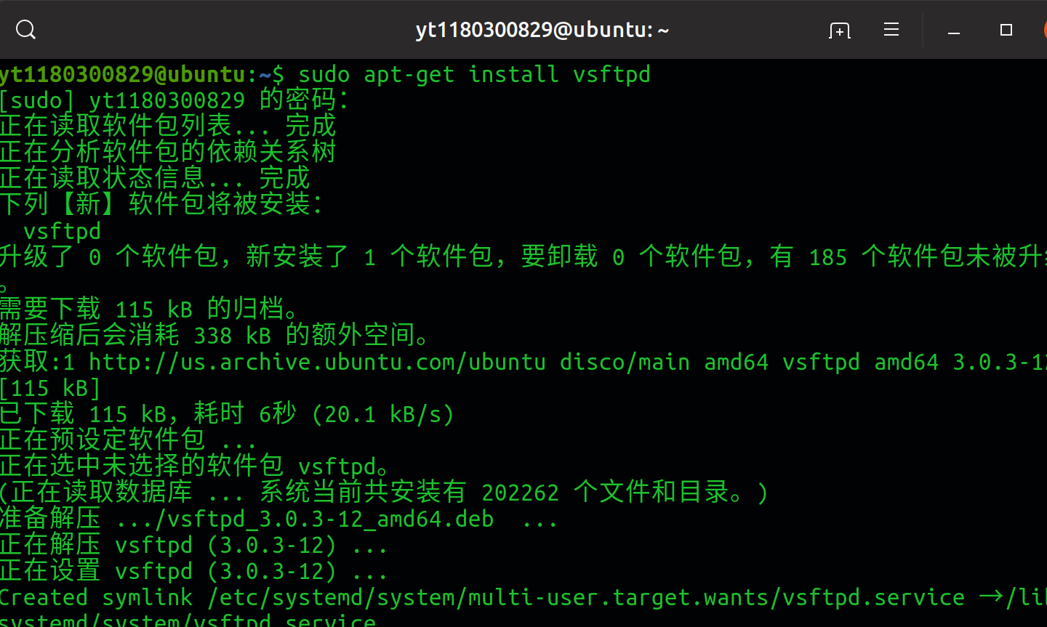
然后编辑vsftpd.conf的配置文件来实现chroot的虚拟化隔离：
修改配置文件如下：
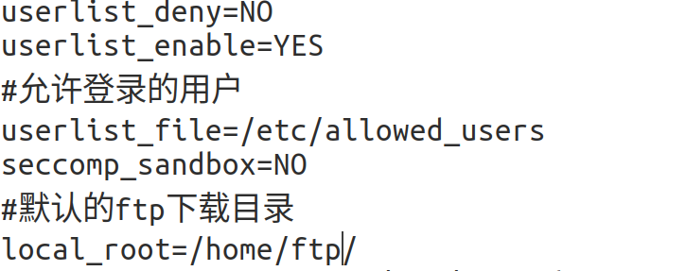
允许用户访问的文件目录为ftp：
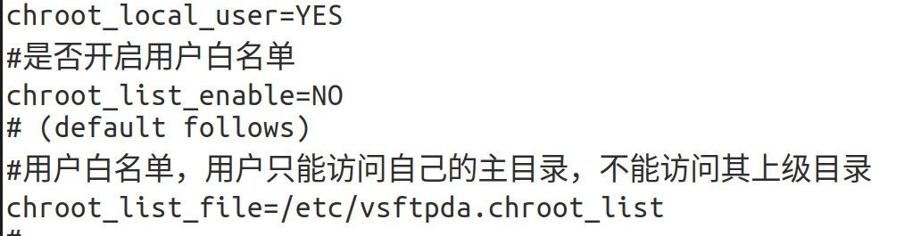
然后创建用户白名单和允许登录用户的文本文件：
白名单中的用户为：
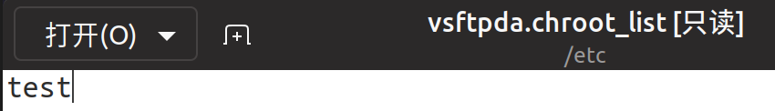
允许登录的用户为：
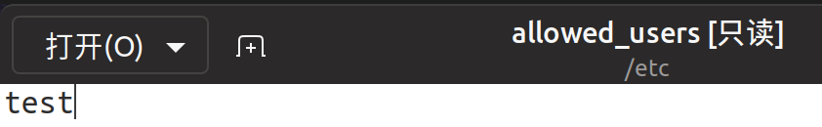
启动vsftpd服务：
然后在浏览器用创建的test用户，测试ftp连接：
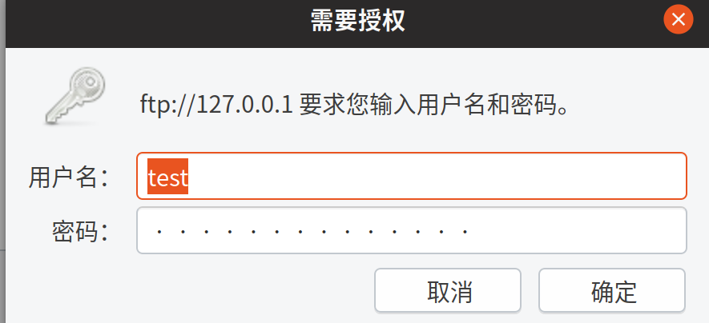
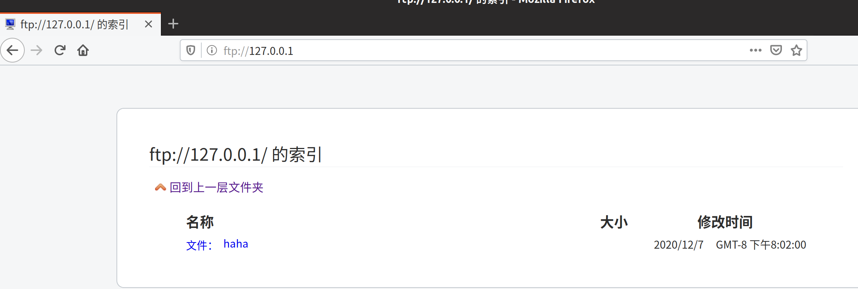
可以发现，无论怎么返回多少层目录，都还在允许用户访问的ftp目录下，实现了虚拟化隔离：
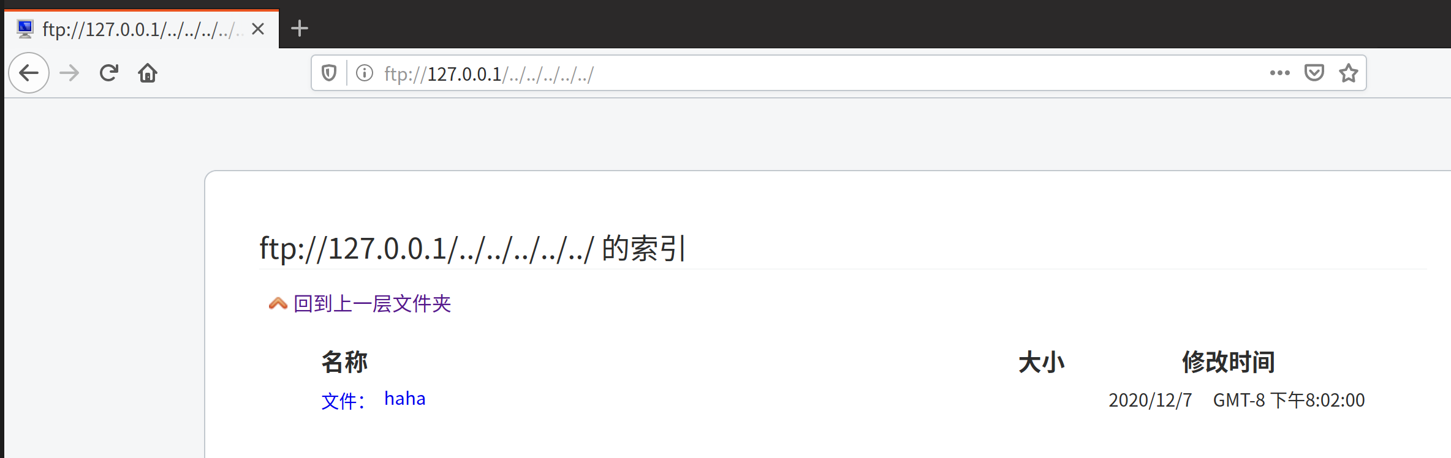
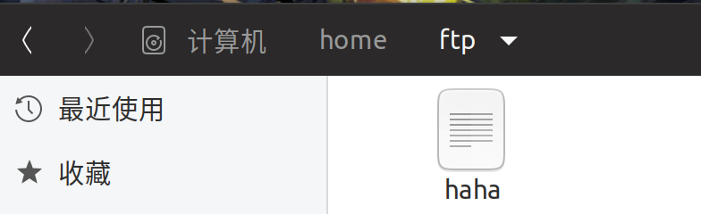

2.2.3 chroot后如何降低权限，利用实验一中编制的程序检查权限的合理性；
- #include <stdio.h>
- #include <stdlib.h>
- #include <unistd.h>
- #include <sys/types.h>
- #include <sys/stat.h>
- int main()
- {
- uid_t ruid, euid, suid;
- getresuid(&ruid, &euid, &suid);
- printf("chroot之前:\nruid=%d\neuid=%d\nsuid=%d\n", ruid, euid, suid);
- chdir("/var/chroot");
- if(chroot("/var/chroot") == 0) {
- printf("chroot成功\n");
- } else{
- printf("Chroot失败!\n");
- return 1;
- }
- //在chroot之后放弃权限
- setresuid(ruid, ruid, ruid);
- getresuid(&ruid, &euid, &suid);
- printf("chroot放弃权限后:\nruid=%d\neuid=%d\nsuid=%d\n", ruid, euid, suid);
- execlp("ls", "ls", (char*)0);
- return 0;
- }
在执行代码后会用ruid替换ruid、euid、suid就能放弃root权限
执行前先设置setuid，此时的ruid应该为1000
然后执行如下，最后执行了ls来查看可执行文件的工作目录中的文件，此时在/var/chroot中：
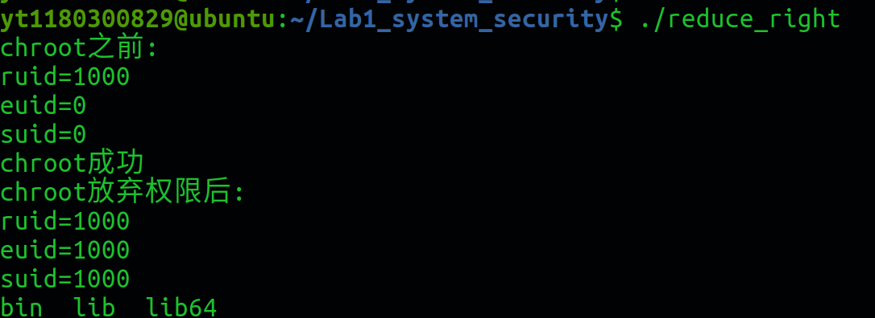

2.2.4 在chroot之前没有采用cd xx目录，会对系统有何影响，编制程序分析其影响。
将代码中改变可执行文件工作目录的 chdir("/var/chroot")去掉，然后执行代码如下：
可以发现ls来查看可执行文件的工作目录中的文件时，此时的工作目录为实际的工作目录，由于没有chdir工作目录到/var/chroot中，所以存在虽然讲根目录chroot到了/var/chroot中，但是用户仍然可以访问chroot外的目录的情况，这样就没有实现虚拟化隔离。
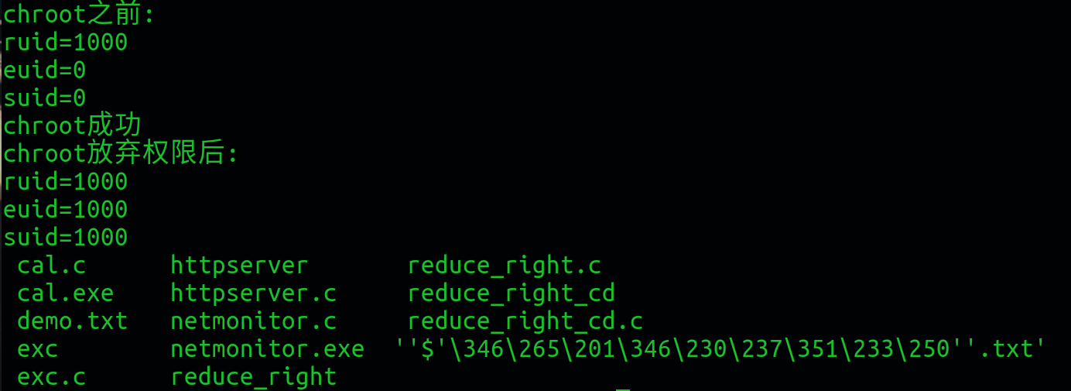

心得体会
通过本次实验，让我了解了系统权限管理中三种uid的使用，学会了如何分配对不同的文件分配不同的权限。并且学会了使用chroot虚拟化隔离来运行程序以保证安全，收获颇丰。

